**ANALISIS TINGKAT KEBERHASILAN DIGITAL MARKETING LEWAT MEDIA SOSIAL TIKTOK**



**Evangeline Suciadi - (NIM : 00000068887)**

**Nurfajriah Oktaviani - (NIM: 00000068637)**

**Tiffany Valencia - (NIM: 00000069484)**

**FAKULTAS TEKNIK DAN INFORMATIKA PROGRAM STUDI SISTEM INFORMASI**

**UNIVERSITAS MULTIMEDIA NUSANTARA**

**2022**

**TOPIK PENELITIAN**

ANALISIS TINGKAT KEBERHASILAN DIGITAL MARKETING LEWAT MEDIA SOSIAL TIKTOK

**DESKRIPSI TOPIK PENELITIAN**

TikTok merupakan platform media sosial yang semakin populer dalam beberapa tahun terakhir, khususnya di kalangan anak muda. Oleh karena itu, banyak perusahaan yang memanfaatkan TikTok sebagai media pemasaran digital. Topik penelitian ini akan membahas tentang hubungan antara keberhasilan digital marketing melalui media sosial TikTok dengan beberapa variabel yang meliputi usia, jenis kelamin, frekuensi penggunaan TikTok, jenis konten yang paling menarik, pembelian berdasarkan iklan TikTok atau promosi influencer, kemungkinan berbagi konten TikTok, waktu yang dihabiskan untuk menggunakan TikTok, kemungkinan berinteraksi dengan merek di TikTok, persepsi efektivitas TikTok sebagai platform pemasaran digital, serta faktor-faktor yang dapat meningkatkan tingkat keberhasilan kampanye pemasaran digital di TikTok.

Variabel pertama adalah usia responden. Hal ini penting untuk dianalisis karena pengguna TikTok cenderung berada dalam rentang usia yang terbatas. Variabel kedua adalah jenis kelamin responden, yang juga mempengaruhi preferensi konten dan perilaku pembelian. Variabel ketiga adalah frekuensi penggunaan TikTok, yang berhubungan dengan tingkat keterlibatan pengguna dan kemungkinan eksposur merek. Variabel keempat adalah jenis konten yang paling menarik di TikTok, yang dapat mempengaruhi preferensi dan interaksi pengguna dengan merek. Variabel kelima adalah pembelian berdasarkan iklan TikTok atau promosi influencer, yang menunjukkan keefektifan TikTok sebagai media pemasaran digital.

Variabel keenam adalah kemungkinan berbagi konten TikTok dengan teman dan pengikut, yang dapat meningkatkan eksposur merek. Variabel ketujuh adalah waktu yang dihabiskan untuk TikTok setiap hari, yang berhubungan dengan tingkat keterlibatan dan kemungkinan eksposur merek. Variabel kedelapan adalah kemungkinan berinteraksi dengan merek di TikTok, yang dapat mempengaruhi preferensi merek dan kemungkinan pembelian di masa depan. Variabel kesembilan adalah persepsi efektivitas TikTok sebagai platform pemasaran digital, yang dapat memberikan gambaran tentang potensi keberhasilan kampanye pemasaran digital. Terakhir, variabel kesepuluh adalah faktor-faktor yang dapat meningkatkan tingkat keberhasilan kampanye pemasaran digital di TikTok, yang dapat memberikan saran dan rekomendasi bagi perusahaan dalam merancang kampanye pemasaran di platform ini.

**BAB I**

**PENDAHULUAN**

1. **LATAR BELAKANG**

Media sosial TikTok saat ini menjadi salah satu platform yang sangat populer di kalangan pengguna internet, khususnya di kalangan muda. Dalam beberapa tahun terakhir, TikTok telah menjadi tempat yang sangat menarik bagi para pengiklan untuk memasarkan produk atau jasa mereka. Hal ini dikarenakan adanya potensi untuk menjangkau khalayak yang sangat besar dan beragam melalui platform tersebut. Selain itu, TikTok juga memungkinkan para pengiklan untuk menghasilkan konten yang lebih kreatif dan interaktif, yang dapat menarik minat audiens dengan cara yang lebih efektif.

Menurut data Statista, jumlah pengguna TikTok di seluruh dunia telah meningkat secara signifikan selama beberapa tahun terakhir, mencapai lebih dari 1 milyar pengguna aktif bulanan pada tahun 2023. Di Indonesia sendiri, pengguna TikTok mencapai 112,97 juta pada awal tahun 2023 dan diperkirakan akan terus meningkat. Hal ini menunjukkan potensi besar yang dimiliki TikTok sebagai platform pemasaran digital yang efektif, khususnya untuk pasar Indonesia.

*Gambar 1. Statitistik Pengguna TikTok di dunia*

*Sumber:* [*https://www.statista.com/statistics/1299807/number-of-monthly-unique-Tiktok-users/*](https://www.statista.com/statistics/1299807/number-of-monthly-unique-tiktok-users/)

Namun, meskipun TikTok memiliki potensi yang besar, masih perlu dilakukan analisis untuk mengevaluasi seberapa efektif platform tersebut dalam memasarkan produk atau jasa. Beberapa variabel yang dapat menjadi fokus analisis adalah usia pengguna, jenis kelamin, seberapa sering pengguna menggunakan aplikasi TikTok, jenis konten yang paling menarik di TikTok, apakah pengguna pernah melakukan pembelian berdasarkan iklan TikTok atau promosi influencer, seberapa besar kemungkinan pengguna membagikan konten TikTok dengan teman dan pengikut mereka, berapa banyak waktu yang dihabiskan pengguna untuk TikTok setiap hari, seberapa besar kemungkinan pengguna berinteraksi dengan merek di TikTok, dan apakah pengguna menganggap TikTok sebagai platform yang efektif untuk pemasaran digital.

Dengan melakukan analisis terhadap variabel-variabel tersebut, diharapkan dapat diketahui tingkat keberhasilan digital marketing melalui media sosial TikTok di Indonesia, serta mengetahui potensi yang dapat ditingkatkan pada platform tersebut untuk meningkatkan keefektifannya sebagai platform pemasaran digital.

1. **Rumusan Masalah**

Berdasarkan uraian latar belakang, dapat ditarik rumusan masalah sebagai berikut:

1. Bagaimana karakteristik dan persepsi responden terhadap Tiktok sebagai platform pemasaran digital?
2. Bagaimana distribusi penggunaan Tiktok setiap hari dan hubungannya dengan persepsi efektivitas?
3. Bagaimana hubungan antara riwayat pembelian, jenis konten, usia, dan kemungkinan interaksi dengan merek di Tiktok dengan persepsi efektivitas sebagai platform pemasaran digital?
4. **Tujuan Penelitian**

Berdasarkan latar belakang di atas, tujuan penelitian ini antara lain:

1. Memahami karakteristik dan persepsi pengguna Tiktok sebagai platform pemasaran digital.
2. Mengevaluasi distribusi lama waktu penggunaan Tiktok setiap hari dan hubungannya dengan persepsi efektivitas.
3. Menganalisis hubungan antara riwayat pembelian, jenis konten, usia, dan kemungkinan interaksi dengan merek di Tiktok dengan persepsi efektivitas sebagai platform pemasaran digital.
4. **Manfaat Penelitian**

Adapun manfaat yang diharapkan dari penelitian ini adalah mampu memberikan kontribusi positif terhadap penelitian terkait pemasaran digital dengan media Tiktok. Selain itu, peneliti berharap penelitian ini mampu memberikan pemahaman yang lebih baik tentang karakteristik pengguna Tiktok berdasarkan variabel seperti jenis kelamin, usia, dan preferensi konten. Ini dapat membantu dalam mengembangkan strategi pemasaran yang lebih efektif dan relevan bagi para pengguna Tiktok.

**BAB II**

**LANDASAN TEORI**

* 1. **Pengertian Tiktok**

Menurut penelitian yang dilakukan oleh Sari dan Maulina (2020), TikTok adalah platform media sosial berbasis video yang memungkinkan pengguna untuk membuat, membagikan, dan menonton video pendek dengan durasi 15 hingga 60 detik. Pengguna dapat menggunakan berbagai efek visual, filter, dan musik latar yang tersedia di aplikasi untuk membuat konten yang kreatif dan menarik. TikTok telah menjadi sangat populer di kalangan generasi muda, terutama di dunia digital, dengan memberikan kesempatan kepada pengguna untuk mengekspresikan diri, menampilkan bakat, dan berinteraksi dengan komunitas global yang luas melalui video-video yang diunggah (Sari & Maulina, 2020).

Adapun menurut studi yang dilakukan oleh Khalid dan Majeed (2020), TikTok adalah aplikasi media sosial yang menghadirkan konten video yang dikemas secara pendek, dinamis, dan seringkali menghibur. Aplikasi ini memungkinkan pengguna untuk dengan mudah membuat video kreatif dengan menambahkan efek visual, filter, dan musik populer. TikTok juga menawarkan algoritma yang canggih yang menyajikan konten yang relevan dengan minat pengguna, memungkinkan mereka untuk menikmati video yang sesuai dengan preferensi dan gaya hidup mereka. Platform ini menjadi tempat bagi individu dan kreator konten untuk berinteraksi, berbagi, dan mendapatkan popularitas melalui video yang viral (Khalid & Majeed, 2020).

* 1. **Tiktok Sebagai Media Pemasaran Digital**

TikTok telah menjadi platform yang semakin populer dan menarik perhatian para pemasar digital sebagai media pemasaran yang efektif. Menurut penelitian yang dilakukan oleh Pratama dan Hapsari (2021), TikTok memberikan kesempatan bagi merek untuk menjangkau audiens yang luas dan beragam. Dalam studi tersebut, ditemukan bahwa TikTok dapat digunakan sebagai media pemasaran digital yang efektif untuk meningkatkan kesadaran merek, keterlibatan pengguna, dan niat pembelian. Dengan fitur iklan TikTok seperti iklan instream dan iklan branded hashtag challenge, pemasar dapat mencapai audiens yang relevan dengan merek mereka. Selain itu, influencer TikTok juga dapat memainkan peran penting dalam memperluas jangkauan merek dan membangun hubungan dengan konsumen (Pratama & Hapsari, 2021).

Dalam penelitian oleh Santoso et al (2019), TikTok juga diidentifikasi sebagai platform yang efektif dalam membangun hubungan emosional dengan konsumen melalui pemasaran digital. Melalui fitur-fitur seperti efek khusus, musik latar, dan algoritma yang mampu menghadirkan konten yang relevan, TikTok mampu menarik perhatian pengguna dan meningkatkan interaksi mereka dengan merek. Dalam konteks pemasaran digital, interaksi yang lebih tinggi dengan merek dapat meningkatkan kepercayaan konsumen dan memperkuat ikatan emosional mereka terhadap merek. Oleh karena itu, TikTok memiliki potensi besar sebagai media pemasaran digital yang efektif dalam membangun hubungan yang lebih mendalam dan bernilai dengan konsumen (Santoso, Pramuko, & Susanto, 2019).

* 1. **Persepsi Efektivitas Tiktok sebagai Media Pemasaran Digital**

Persepsi efektivitas TikTok sebagai media pemasaran digital dapat dipengaruhi oleh berbagai faktor, termasuk karakteristik pengguna dan konten yang disajikan. Penelitian yang dilakukan oleh Wibowo (2020) mengungkapkan bahwa TikTok memiliki daya tarik yang kuat bagi generasi muda dan dapat menjadi saluran yang efektif untuk mempromosikan produk dan merek. Hasil penelitian ini menunjukkan bahwa pengguna TikTok memiliki persepsi positif terhadap efektivitas TikTok sebagai media pemasaran digital (Wibowo, 2020).

Penelitian lain yang dilakukan oleh Setiawan (2019) menyatakan bahwa faktor keaslian dan kreativitas dalam konten TikTok memainkan peran penting dalam meningkatkan efektivitasnya sebagai media pemasaran digital. Konten yang unik, menarik, dan menghibur dapat lebih efektif menarik perhatian pengguna dan menciptakan ikatan emosional dengan merek atau produk yang dipromosikan. Penelitian ini memberikan bukti bahwa persepsi efektivitas TikTok dipengaruhi oleh kualitas konten yang disajikan (Setiawan, 2019).

Selain itu, faktor pengaruh influencer dalam pemasaran TikTok juga dapat memengaruhi persepsi efektivitasnya. Penelitian yang dilakukan oleh Priyono (2022) menunjukkan bahwa pengguna TikTok cenderung mempercayai rekomendasi dan promosi dari influencer yang mereka ikuti. Ketika influencer yang dipercaya merekomendasikan atau mempromosikan suatu merek atau produk melalui TikTok, pengguna cenderung memiliki persepsi yang positif terhadap efektivitas TikTok sebagai media pemasaran digital (Priyono, 2022).

**BAB III**

**METODOLOGI PENELITIAN**

* 1. **METODE PENELITIAN YANG DIGUNAKAN**

Penelitian ini berfokus pada analisis tingkat keberhasilan digital marketing melalui media sosial, dengan penekanan khusus pada aplikasi TikTok. Untuk mencapai tujuan tersebut, penelitian ini menggunakan metode kuantitatif primer yang melibatkan proses pengumpulan dan analisis data. Metode kuantitatif primer digunakan untuk mengumpulkan data langsung dari responden, dan pendekatan ini didasarkan pada filsafat positivisme yang bertujuan untuk menguji hipotesis yang telah dirumuskan sebelumnya (Rangkuti, 2020).

Selain itu, penelitian ini juga menggunakan teknik korelasional untuk menganalisis hubungan antara berbagai variabel yang terkait dengan tingkat keberhasilan digital marketing melalui TikTok. Beberapa variabel yang dikorelasikan antara lain jenis kelamin, usia, lama penggunaan, fitur unggulan yang paling disukai, kepuasan pengguna secara keseluruhan, dan kemungkinan merekomendasikan TikTok. Data yang dikumpulkan melalui kuesioner akan dianalisis menggunakan metode statistik yang sesuai untuk menguji hipotesis dan mengidentifikasi pola atau hubungan yang signifikan antara variabel-variabel tersebut. Dengan menggunakan metode penelitian ini, diharapkan penelitian ini dapat memberikan pemahaman yang lebih mendalam tentang tingkat keberhasilan digital marketing melalui media sosial, khususnya pada platform TikTok.

Tahapan yang dilakukan dalam melakukan penelitian ini disajikan dalam diagram alir sebagai berikut.

Mulai

Perencanaan

Pengumpulan data

Analisis dan Pembahasan

Kesimpulan dan Saran

Selesai

*Gambar 2. Diagram Alir Metode Penelitian*

Tahap 1: PERENCANAAN

Dalam tahap perencanaan, peneliti merencanakan topik penelitian yang berfokus pada rumusan masalah yang telah diidentifikasi sebelumnya. Tujuan penelitian ditetapkan, dan hipotesis dirumuskan sebagai dasar analisis yang akan dilakukan. Selain itu, peneliti juga melakukan pencarian literatur yang relevan untuk mendapatkan landasan teori yang kuat dan informasi yang sesuai untuk mendukung penelitian ini.

Tahap 2: PENGUMPULAN DATA

Setelah merencanakan penelitian, peneliti kemudian melanjutkan ke tahap pengumpulan data. Dalam penelitian ini, peneliti menggunakan dua metode pengumpulan data, yaitu metode data primer dan metode data sekunder. Metode data primer dilakukan dengan menyebarkan kuesioner daring kepada responden yang merupakan pengguna TikTok. Kuesioner ini dirancang dengan mempertimbangkan variabel-variabel yang terkait dengan rumusan masalah yang telah ditetapkan. Selain itu, peneliti juga mengumpulkan data sekunder dari publikasi dan sumber data pihak ketiga yang relevan.

Tahap 3: ANALISIS DAN PEMBAHASAN

Setelah berhasil mengumpulkan minimal 100 data responden, peneliti melanjutkan ke tahap analisis dan pembahasan. Analisis dimulai dengan menganalisis karakteristik data responden, seperti jenis kelamin, usia, dan frekuensi penggunaan TikTok. Distribusi data juga dieksplorasi untuk memahami pola lama waktu bermain TikTok setiap hari. Selanjutnya, peneliti melakukan pengujian hipotesis yang telah dirumuskan, dengan menggunakan metode analisis yang sesuai dengan karakteristik data yang tersedia. Hasil temuan analisis kemudian dibandingkan dengan data sekunder yang diperoleh dari berbagai sumber terkait.

Tahap 4: KESIMPULAN DAN SARAN

Berdasarkan hasil analisis dan pembahasan, peneliti dapat menyimpulkan temuan yang diperoleh dari penelitian ini. Kesimpulan tersebut menjadi dasar untuk memberikan saran kepada pihak-pihak terkait mengenai penggunaan TikTok sebagai media pemasaran digital. Saran-saran ini dapat meliputi rekomendasi strategi pemasaran yang efektif, pengembangan konten yang menarik, atau upaya untuk meningkatkan interaksi pengguna dengan merek di TikTok.

* 1. **Metode Pengumpulan Data**

Dalam penelitian ini, data responden dikumpulkan menggunakan metode pengumpulan data primer melalui survei online menggunakan *Google Forms*. Sebanyak 106 responden yang merupakan pengguna aplikasi TikTok menjadi subjek penelitian. Teknik sampling yang digunakan dalam penelitian ini adalah *convenience sampling. Convenience sampling* adalah teknik pengambilan sampel yang dilakukan berdasarkan ketersediaan dan kemudahan akses responden yang memenuhi kriteria penelitian (Creswell, 2014).

Proses pengumpulan data dilakukan dengan beberapa langkah. Pertama, peneliti merancang kuesioner yang terdiri dari pertanyaan-pertanyaan yang relevan dengan rumusan masalah penelitian. Kuesioner ini mencakup variabel-variabel yang ingin diteliti, seperti jenis kelamin, usia, lama penggunaan, fitur unggulan yang paling disukai, kepuasan pengguna secara keseluruhan, dan kemungkinan merekomendasikan TikTok. Setelah kuesioner selesai dirancang, peneliti membagikannya kepada responden melalui tautan survei online yang dihasilkan dari *Google Forms*. Responden yang bersedia berpartisipasi dalam penelitian ini mengisi kuesioner dengan memberikan tanggapan mereka terhadap setiap pertanyaan yang diajukan. Data yang terkumpul kemudian dianalisis menggunakan metode statistik yang sesuai untuk menguji hipotesis dan menganalisis hubungan antara variabel-variabel yang diteliti.

Melalui metode pengumpulan data ini, diharapkan penelitian ini dapat menghasilkan data yang cukup representatif dan dapat mewakili pengguna aplikasi TikTok secara umum. Data yang terkumpul akan menjadi dasar untuk analisis selanjutnya guna menjawab rumusan masalah dan mencapai tujuan penelitian (Creswell, 2014).

* 1. **Metode Pengolahan Data**

Setelah data dari 106 responden terkumpul melalui kuesioner online menggunakan Google Forms, tahap selanjutnya dalam penelitian ini adalah pengolahan data. Data yang diperoleh melalui Google Form akan diimpor ke program pengolahan data seperti Rstudio untuk melakukan analisis statistik yang relevan. Langkah pertama adalah membersihkan data dengan menghapus entri yang tidak lengkap atau tidak relevan. Selanjutnya, karakteristik data responden akan dianalisis berdasarkan jenis kelamin, usia, frekuensi penggunaan TikTok, dan variabel-variabel lain yang relevan dalam rumusan masalah.

Pada tahap ini, data akan diolah menggunakan metode statistik deskriptif. Frekuensi, mean, dan varians akan dihitung untuk menggambarkan karakteristik data responden. Selanjutnya, teknik analisis inferensial akan digunakan untuk menguji hipotesis yang telah dirumuskan sebelumnya. Beberapa teknik statistik yang digunakan termasuk uji-t, uji proporsi, dan yang lain, tergantung pada variabel yang akan dianalisis dan pertanyaan penelitian yang ingin dijawab.

* + 1. **Statistika Deskriptif**

Statistika deskriptif merupakan metode yang digunakan untuk merangkum dan menggambarkan data secara numerik maupun grafis. Hal ini melibatkan penggunaan ukuran pemusatan seperti mean, median, dan modus, serta ukuran penyebaran seperti varians dan simpangan baku (Aldrich, 2016).

Tabulasi silang adalah teknik yang digunakan untuk menyajikan hubungan antara dua atau lebih variabel dengan menggabungkan data dalam tabel silang. Metode ini memungkinkan peneliti untuk menganalisis dan mengidentifikasi pola hubungan antara variabel (Garcia & Matinez, 2017).

Boxplot atau diagram kotak-garis merupakan alat grafis yang digunakan untuk meringkas distribusi data. Boxplot menyajikan quartil data, median, serta batas atas dan bawah dari nilai-nilai yang dianggap sebagai data outlier (Siegel & Castellan Jr, 2017). Diagram batang adalah metode visualisasi yang menggunakan batang atau kolom untuk mewakili frekuensi atau proporsi dari kategori atau kelompok yang berbeda (Aldrich, 2016). Diagram bertumpuk atau stacked bar chart merupakan variasi dari diagram batang yang memungkinkan perbandingan antara beberapa kategori dalam satu grafik dengan menggunakan tumpukan batang (Thompson & Collins, 2016).

Dalam hubungannya yang saling berhubungan, statistika deskriptif digunakan untuk merangkum dan menggambarkan data, sementara tabulasi silang, boxplot, diagram batang, dan diagram bertumpuk merupakan metode visualisasi yang berguna dalam menganalisis dan mempresentasikan informasi yang terkandung dalam data. Dengan mengombinasikan metode-metode ini, peneliti dapat mendapatkan pemahaman yang lebih komprehensif tentang data yang mereka analisis.

* + 1. **Uji Normalitas Data**

Uji Anderson-Darling, yang diperkenalkan oleh Stephens pada tahun 1974, digunakan untuk menguji apakah sampel data berasal dari populasi dengan distribusi tertentu. Uji ini merupakan modifikasi dari uji Kolmogorov-Smirnov (K-S) dan memberikan bobot yang lebih besar pada ekor distribusi daripada uji K-S. Salah satu keunggulan dari uji K-S adalah kebebasannya terhadap distribusi, yang berarti nilai kritisnya tidak tergantung pada distribusi spesifik yang diuji (catatan: ini hanya berlaku jika distribusi tersebut terdefinisi dengan lengkap dan parameter diketahui). Namun, uji Anderson-Darling menggunakan distribusi spesifik dalam menghitung nilai kritisnya. Keuntungannya adalah uji ini lebih sensitif, namun kelemahannya adalah nilai kritis harus dihitung untuk setiap distribusi yang digunakan (Stephens, 1974).

Dalam konteks pengujian distribusi normal, hipotesis yang digunakan adalah sebagai berikut:

H0: Distribusi data mengikuti distribusi normal.

Ha: Distribusi data tidak mengikuti distribusi normal.

Statistik uji Anderson-Darling diperoleh melalui perhitungan persamaan

dimana (3.1)

Keterangan:

N adalah jumlah total observasi.

i adalah indeks yang mengacu pada urutan observasi dalam sampel.

Y_i adalah nilai observasi

Fungsi distribusi kumulatif (F) merupakan fungsi distribusi dari distribusi spesifik yang diuji. Perlu dicatat bahwa Yi merupakan data yang diurutkan. Pada taraf signifikan α, daerah kritis tolak H0 jika p-value kurang dari α.

* + 1. **Uji Kesamaan Varians Dua Sampel**

Uji Levene, yang dikembangkan oleh Levene pada tahun 1960, digunakan untuk memeriksa apakah varians memiliki perbedaan yang signifikan antara beberapa sampel ketika data berasal dari distribusi non-normal. Uji ini merupakan alternatif yang umum digunakan ketika asumsi distribusi normal tidak terpenuhi.

Dalam konteks pengujian varians, hipotesis yang digunakan adalah sebagai berikut:

H0: σ12 = σ22 = … = σk2 (Varians sama untuk semua sampel)

Ha: σ12 ≠ σ22 ≠ … ≠ σk2 (Terdapat perbedaan varians di antara salah satu atau lebih sampel)

Uji Levene menghitung statistik uji berdasarkan perbedaan absolut antara setiap data observasi dengan rata-rata grupnya. Statistik uji ini kemudian dinormalkan dan diuji menggunakan distribusi F untuk menguji keberartian perbedaan varians antara grup (Cody & Smith, 2018). Pada taraf signifikan α, daerah kritis tolak H0 jika p-value kurang dari α. Berikut adalah persamaan untuk mencari statistik ujinya.

(3.2)

Keterangan:

W adalah statistik uji Levene.

N adalah jumlah total observasi.

k adalah jumlah kelompok atau kategori.

Ni adalah jumlah observasi dalam setiap kelompok.

Zi. adalah *mean* kelompok ke-i.

Z.. adalah *mean* dari semua data.

Zij adalah setiap observasi dalam kelompok ke-i

* + 1. **Uji Rata-rata Satu Sampel**

Uji t satu sampel adalah metode statistik yang digunakan untuk menguji apakah mean populasi yang tidak diketahui berbeda secara signifikan dari nilai spesifik yang telah ditentukan. Uji ini berguna ketika kita ingin mengetahui apakah rata-rata sampel yang diambil dari suatu populasi berbeda secara signifikan dari nilai yang telah ditentukan sebelumnya.

Dalam konteks pengujian mean populasi dengan uji t satu sampel, hipotesis yang digunakan adalah sebagai berikut:

H0: µ = µ0 (Mean populasi sama dengan nilai spesifik yang ditentukan)

Ha: µ ≠ µ0 (Mean populasi tidak sama dengan nilai spesifik yang ditentukan)

Uji t satu sampel menghitung statistik uji t berdasarkan perbedaan antara mean sampel dan nilai spesifik, serta mengambil variabilitas sampel sebagai acuan untuk menguji signifikansi perbedaan tersebut (Cody & Smith, 2018). Statistik uji ini kemudian diuji menggunakan distribusi t dengan derajat kebebasan yang sesuai. Pada taraf signifikan α, daerah kritis tolak H0 jika p-value kurang dari α.

Statistik uji

(3.3)

Keterangan:

adalah mean (rata-rata) dari sampel.

μ adalah mean (rata-rata) populasi yang diuji.

s adalah standard deviation (deviasi standar) dari sampel.

n adalah jumlah observasi dalam sampel

* + 1. **Uji Rata-rata Dua Sampel**

Uji t dua sampel, juga dikenal sebagai uji t sampel independen, merupakan metode statistik yang digunakan untuk menguji apakah mean populasi yang tidak diketahui dari dua kelompok berbeda secara signifikan atau tidak. Metode ini mempertimbangkan variasi dalam data antara kedua kelompok dan memberikan informasi apakah perbedaan antara rata-rata kelompok tersebut signifikan atau hanya terjadi secara kebetulan.

Dalam melakukan uji t dua sampel, terdapat beberapa asumsi yang harus dipenuhi. Pertama, data dalam kedua kelompok harus terdistribusi secara normal. Asumsi kedua adalah bahwa kedua kelompok memiliki varians yang sama. Namun, meskipun varians kedua kelompok tidak sama, uji t dua sampel masih dapat digunakan dengan asumsi bahwa ukuran sampel yang digunakan cukup besar (Cody & Smith, 2018).

Hipotesis yang digunakan dalam uji t dua sampel adalah sebagai berikut:

Ho: μ1=μ2

Ho: μ1≠μ2

*Pooled variance* jika varians kedua sampel sama

(3.4)

Sehingga statistik ujinya

(3.5)

Pada taraf signifikan α, daerah kritis tolak H0 jika p-value kurang dari α. Ketika varians kedua sampel tidak sama, *pooled variance* tidak dapat digunakan, sehingga statistik uji yang digunakan dicari dari persamaan berikut.

(3.6)

Keterangan:

S2padalah varian tergabung atau *pooled variance*

n1 adalah ukuran sampel pertama

S21 adalah varian sampel pertama

n2 adalah ukuran sampel kedua

S22 adalah varian sampel kedua

adalah mean sampel pertama

adalah mean sampel kedua

* + 1. **Uji Proporsi Satu Sampel**

Uji proporsi satu sampel digunakan untuk menguji apakah proporsi keberhasilan dalam satu populasi berbeda secara signifikan dari nilai proporsi yang diharapkan. Metode ini berguna ketika kita ingin mengetahui apakah proporsi sukses dalam satu kelompok atau populasi berbeda secara signifikan dari nilai proporsi yang diharapkan sebelumnya.

Dalam melakukan uji proporsi satu sampel, terdapat beberapa asumsi yang harus dipenuhi. Pertama, variabel yang diamati harus mengikuti distribusi binomial. Asumsi kedua adalah bahwa ukuran sampel yang digunakan cukup besar, sehingga aproksimasi distribusi normal dapat digunakan untuk menguji signifikansi proporsi (Cody & Smith, 2018).

Hipotesis:

H0: proporsi populasi sama dengan nilai proporsi yang diharapkan (p = p0)

H1: proporsi populasi berbeda secara signifikan dari nilai proporsi yang diharapkan (p ≠ p0)

Rumus statistik untuk uji proporsi satu sampel adalah sebagai berikut:

(3.7)

Keterangan:

Z adalah statistik uji Z

p̂ adalah proporsi sampel yang diamati

p0 adalah proporsi yang diharapkan dalam populasi

Pada taraf signifikan α, daerah kritis tolak H0 jika p-value kurang dari α.

* + 1. **Uji Proporsi Dua Sampel**

Uji proporsi dua sampel, atau two-sample proportion test, digunakan untuk membandingkan proporsi sukses antara dua kelompok atau populasi yang berbeda. Uji ini membantu dalam menentukan apakah perbedaan antara proporsi dua populasi tersebut signifikan atau hanya terjadi secara kebetulan. Dalam uji proporsi dua sampel, terdapat dua metode yang umum digunakan, yaitu uji chi-kuadrat (chi-squared test) dan uji Fisher (Fisher's exact test).

Uji chi-kuadrat adalah metode statistik yang menggunakan tabel distribusi chi-kuadrat untuk menghitung nilai statistik uji dan p-value. Uji ini menguji apakah perbedaan antara proporsi dua kelompok adalah signifikan secara statistik. Metode ini mengasumsikan bahwa data yang diamati bersifat nominal atau kategorikal, dan setiap sel dalam tabulasi silang memiliki frekuensi harapan setidaknya 5 untuk memastikan keandalan hasil uji. Hipotesis yang digunakan dalam uji chi-kuadrat adalah sebagai berikut:

H0: Tidak ada hubungan signifikan antara kedua variabel.

H1: Terdapat hubungan signifikan antara kedua variabel.

Statistik uji chi-kuadrat didapatkan dengan menghitung perbedaan kuadrat antara nilai observasi (O) dan nilai ekspektasi (E), dan membaginya dengan nilai ekspektasi. Nilai statistik ini kemudian dihitung untuk setiap sel dalam tabulasi silang, dan hasilnya dijumlahkan. Nilai statistik ini kemudian dibandingkan dengan tabel distribusi chi-kuadrat untuk mendapatkan nilai p-value yang menentukan signifikansi hubungan antara kedua variabel. Pada taraf signifikan α, daerah kritis tolak H0 jika p-value kurang dari α.

(3.8)

Namun, saat ukuran sampel kecil atau terdapat sel-sel dengan frekuensi harapan kurang dari 5, distribusi statistik chi-kuadrat tidak dapat diaproksimasi dengan baik. Dalam situasi tersebut, inferensi menggunakan distribusi eksak, seperti uji Fisher (Fisher's exact test), dapat dilakukan. Namun, perlu diperhatikan bahwa nilai berdasarkan uji eksak dapat konservatif, artinya nilainya dapat terukur lebih besar dari yang sebenarnya.

Apabila struktur data menggunakan tabulasi silang 2x2 sebagai berikut

|  |  |  |  |
| --- | --- | --- | --- |
| Variabel | Kelompok 1 | Kelompok 2 | Jumlah |
| Di atas median | A | B | A+B |
| Di bawah median | C | D | C+D |
| Jumlah | A+C | B+D | N |

Maka, statistik ujinya diperoleh dengan persamaan

(3.9)

* + 1. **Uji Korelasi Spearman**

Koefisien korelasi Rank Spearman digunakan untuk mengukur hubungan antara data ordinal. Uji korelasi ini tidak memerlukan asumsi tentang distribusi data atau parameter populasi. Koefisien korelasi Spearman, yang disimbolkan dengan 𝑟, berkisar antara -1 hingga 1. Koefisien korelasi negatif menunjukkan hubungan berbanding terbalik antara variabel, sedangkan koefisien korelasi positif menunjukkan hubungan berbanding lurus. Nilai +1 atau -1 menunjukkan hubungan sempurna atau sangat kuat antara dua variabel. Statistik nonparametrik digunakan ketika data tidak memenuhi syarat uji normalitas atau diukur dalam bentuk ranking (Budiwanto, 2017). Hipotesis pengujian korelasi Spearman yaitu:

H0: Tidak ada hubungan antara kedua variabel secara signifikan

Ha: Terdapat hubungan antara kedua variabel secara signifikan

Statistik uji

(3.10)

Keterangan:

𝑟s =koefisien korelasi Spearman

di = perbedaan rank objek ke-i dari kedua variabel

n = total objek observasi

Pada taraf signifikan sebesar α, tolak H0 jika p-value < 0,05.

* + 1. **Analisis Varians atau ANOVA**

Analisis Varians atau ANOVA adalah suatu metode analisis statistika yang termasuk ke dalam cabang statistika inferensia. Analisis varians atau ANOVA digunakan untuk membandingkan rataan sebanyak *k* populasi sekaligus dapat digunakan prosedur pengujian hipotesis mengenai rataan sejumlah *k* populasi (McHugh, 2011). Dalam pengujian hipotesis dengan ANOVA, asumsi yang perlu diperhatikan adalah *k* populasi yang dikaji menyebar mengikuti distribusi normal dengan variansi sama. Populasi berbeda-beda (*k* populasi) yang akan diuji diklasifikasikan menurut kelompok yang homogen. Uji dalam ANOVA menggunakan uji F karena dipakai untuk pengujian lebih dari 2 sampel.

**Tabel 1.** Rumus dalam Pengujian ANOVA

|  |  |  |  |  |  |
| --- | --- | --- | --- | --- | --- |
| Uji ANOVA | | | | | |
| Sumber Variasi | Derajat Bebas (db) | | Jumlah Kuadrat (JK) | Rataan Jumlah Kuadrat (KT) | Fhitung |
| Regresi | |  |  |  |  |
| Galat | |  |  |  |  |
| Total | |  |  |  |  |

Keterangan:

n = ukuran sampel

= rataan dari variabel respon

JKR = Jumlah Kuadrat Regresi

JKG = Jumlah Kuadrat Galat

JKT = Jumlah Kuadrat Total

KTR = Kuadrat Tengah Regresi

KTG = Kuadrat Tengah Galat

Asumsi Residual IIDN untuk pengujian hipotesis yang didasarkan pada model ANOVA faktor tunggal sebenarnya berhubungan dengan nilai residual atau error (εij) (Risma Uly, 2019). Asumsi residual terdiri atas asumsi identik, independen, dan berdistribusi normal.

* + 1. **Uji Mann-Whitney**

Analisis statistik non parametrik dengan uji Mann-Whitneydigunakan dalam uji perbandingan dua sampel tidak berhubungan atau independen, yang mana mengacu pada hipotesis sebagai berikut (Sriwidadi, 2011).

H0: Median kedua populasi yang diamati sama

H1: Median kedua populasi yang diamati tidak sama

Apabila ditetapkan taraf signifikan α dengan statistik uji T, maka daerah kritis tolak H0 jika T < Wa/2 atau T > W1-a/2 atau jika P-*value* < α.

(3.11)

Keterangan:

S = jumlah peringkat dari populasi 1

n1 = ukuran sampel populasi 1

Jika sampel yang digunakan lebih dari 20 maka digunakan aproksimasi dengan menggunakan distribusi Z, sebagai berikut.

(3.12)

Keterangan:

T = statistik uji

n1 = ukuran sampel populasi 1

n2 = ukuran sampel populasi 2

Dengan faktor koreksi untuk nilai yang sama

(3.13)

Keterangan:

t = banyaknya nilai yang sama dalam suatu peringkat

* 1. **HIPOTESA**

HIPOTESA I

H0: Distribusi data lama waktu bermain Tiktok setiap hari mengikuti distribusi normal

Ha: Distribusi data lama waktu bermain Tiktok setiap hari tidak mengikuti distribusi normal

HIPOTESA II

H0: Rata-rata lama waktu responden menggunakan TikTok tiap hari sama dengan 3,88 jam

Ha: Rata-rata lama waktu responden menggunakan TikTok tiap hari tidak sama dengan 3,88 jam

HIPOTESA III

H0: Rata-rata lama waktu penggunaan aplikasi Tiktok responden perempuan sama dengan responden laki-laki

Ha: Rata-rata lama waktu penggunaan aplikasi Tiktok responden perempuan lebih tinggi daripada responden laki-laki

HIPOTESA IV

H0: Rata-rata lama waktu penggunaan aplikasi Tiktok responden dengan riwayat pembelian sama dengan responden tanpa riwayat pembelian

Ha: Rata-rata lama waktu penggunaan aplikasi Tiktok responden dengan riwayat pembelian lebih besar daripada responden tanpa riwayat pembelian

HIPOTESA V

H0: Mayoritas responden tidak setuju bahwa Tiktok adalah media yang efektif untuk pemasaran digital

Ha: Mayoritas responden setuju bahwa Tiktok adalah media yang efektif untuk pemasaran digital

HIPOTESA VI

H0: Tidak terdapat hubungan yang signifikan antara usia dan persepsi keefektifan Tiktok sebagai media pemasaran digital

Ha: Terdapat hubungan yang signifikan antara usia dan persepsi keefektifan Tiktok sebagai media pemasaran digital

HIPOTESA VII

H0: Tidak terdapat hubungan yang signifikan antara riwayat pembelian dan persepsi keefektifan Tiktok sebagai media pemasaran digital

Ha: Terdapat hubungan yang signifikan antara riwayat pembelian dan persepsi keefektifan Tiktok sebagai media pemasaran digital

HIPOTESA VIII

H0: Tidak terdapat hubungan yang signifikan antara persepsi keefektifan Tiktok sebagai media pemasaran digital dan jenis konten

Ha: Terdapat hubungan yang signifikan antara persepsi keefektifan Tiktok sebagai media pemasaran digital dan jenis konten

HIPOTESA IX

H0: Tidak terdapat hubungan yang signifikan antara seberapa besar kemungkinan pengguna berinteraksi dengan merek di TikTok dan frekuensi responden menggunakan aplikasi Tiktok.

Ha: Terdapat hubungan yang signifikan antara seberapa besar kemungkinan pengguna berinteraksi dengan merek di TikTok dan frekuensi responden menggunakan aplikasi Tiktok.

* 1. **ASUMSI HIPOTESA**

HIPOTESA I

Distribusi data lama waktu bermain Tiktok setiap hari mengikuti distribusi normal

HIPOTESA II

Rata-rata lama waktu responden menggunakan TikTok tiap hari sama dengan 3,88 jam

HIPOTESA III

Rata-rata lama waktu penggunaan aplikasi Tiktok responden perempuan sama dengan responden laki-laki

HIPOTESA IV

Rata-rata lama waktu penggunaan aplikasi Tiktok responden dengan riwayat pembelian sama dengan responden tanpa riwayat pembelian

HIPOTESA V

Mayoritas responden tidak setuju bahwa Tiktok adalah media yang efektif untuk pemasaran digital

HIPOTESA VI

Terdapat hubungan yang signifikan antara usia dan persepsi keefektifan Tiktok sebagai media pemasaran digital

HIPOTESA VII

Terdapat hubungan yang signifikan antara riwayat pembelian dan persepsi keefektifan Tiktok sebagai media pemasaran digital

HIPOTESA VIII

Tidak terdapat hubungan yang signifikan antara persepsi keefektifan Tiktok sebagai media pemasaran digital dan jenis konten

HIPOTESA IX

Terdapat hubungan yang signifikan antara seberapa besar kemungkinan pengguna berinteraksi dengan merek di TikTok dan frekuensi responden menggunakan aplikasi Tiktok.

* 1. **INSTRUMEN PENELITIAN**

Instrumen penelitian ini dijabarkan menjadi sepuluh pertanyaan yang mana masing-masing mengacu kepada penelitian terdahulu. Rincian dari pertanyaan beserta dasar penelitian terdahulunya dapat dilihat pada tabel berikut.

**Tabel 2.** Instrumen Penelitian

|  |  |
| --- | --- |
| Pertanyaan | Referensi |
| Usia | Pratama, A., & Hapsari, I. (2021). Pengaruh TikTok Sebagai Media Pemasaran Digital terhadap Kesadaran Merek, Keterlibatan Pengguna, dan Niat Pembelian. *Jurnal Kajian Komunikasi*. |
| Jenis Kelamin | Pratama, A., & Hapsari, I. (2021). Pengaruh TikTok Sebagai Media Pemasaran Digital terhadap Kesadaran Merek, Keterlibatan Pengguna, dan Niat Pembelian. *Jurnal Kajian Komunikasi*. |
| Seberapa sering anda menggunakan aplikasi TikTok? | Santoso, D., Pramuko, D., & Susanto, H. (2019). Analisis Persepsi Konsumen Terhadap Pemasaran Digital pada Platform TikTok. *Jurnal Manajemen Pemasaran*. |
| Jenis konten apa yang menurut Anda paling menarik di TikTok? | Setiawan, A. (2019). Pengaruh Keaslian dan Kreativitas Konten terhadap Keefektifan Iklan di TikTok. *Jurnal Administrasi Bisnis,*. |
| Apakah Anda pernah melakukan pembelian berdasarkan iklan TikTok atau promosi influencer? | Priyono, A. (2022). *Pengaruh Influencer TikTok dalam Meningkatkan Persepsi Efektivitas Pemasaran Digital.* Universitas Indonesia. |
| Seberapa besar kemungkinan Anda membagikan konten TikTok dengan teman dan pengikut Anda? | Setiawan, A. (2019). Pengaruh Keaslian dan Kreativitas Konten terhadap Keefektifan Iklan di TikTok. *Jurnal Administrasi Bisnis,*. |
| Berapa banyak waktu yang Anda habiskan untuk TikTok setiap hari? | Pratama, A., & Hapsari, I. (2021). Pengaruh TikTok Sebagai Media Pemasaran Digital terhadap Kesadaran Merek, Keterlibatan Pengguna, dan Niat Pembelian. *Jurnal Kajian Komunikasi*. |
| Seberapa besar kemungkinan Anda berinteraksi dengan merek di TikTok? | Pratama, A., & Hapsari, I. (2021). Pengaruh TikTok Sebagai Media Pemasaran Digital terhadap Kesadaran Merek, Keterlibatan Pengguna, dan Niat Pembelian. *Jurnal Kajian Komunikasi*. |
| Apakah menurut Anda TikTok adalah platform yang efektif untuk pemasaran digital? | Pratama, A., & Hapsari, I. (2021). Pengaruh TikTok Sebagai Media Pemasaran Digital terhadap Kesadaran Merek, Keterlibatan Pengguna, dan Niat Pembelian. *Jurnal Kajian Komunikasi*. |
| Menurut Anda apa yang dapat ditingkatkan pada TikTok untuk meningkatkan tingkat keberhasilan kampanye pemasaran digital? | Santoso, D., Pramuko, D., & Susanto, H. (2019). Analisis Persepsi Konsumen Terhadap Pemasaran Digital pada Platform TikTok. *Jurnal Manajemen Pemasaran*. |

**BAB IV**

**ANALISIS DAN PEMBAHASAN**

* 1. **Karakteristik dan Persepsi Pengguna Tiktok Sebagai Platform Pemasaran Digital**

Karakteristik data analisis tingkat keberhasilan digital marketing lewat media sosial Tiktok yang terdiri atas variabel jenis kelamin, usia, frekuensi responden menggunakan aplikasi Tiktok, jenis konten yang paling menarik, pembelian berdasarkan iklan Tiktok atau promosi *influencer*, kemungkinan membagikan konten Tiktok dengan teman dan pengikut, lama waktu menggunakan Tiktok tiap hari, tingkat kemungkinan berinteraksi dengan merek di Tiktok, persepsi efektivitas Tiktok sebagai platform pemasaran digital, dan aspek peningkatan Tiktok dalam kampanye pemasaran digital disajikan dalam bentuk tabulasi silang, bagan batang bertumpuk, serta *boxplot* dengan uraian sebagai berikut.

* + 1. **Tabulasi Silang Jenis Kelamin, Usia, dan Frekuensi Responden Menggunakan Aplikasi Tiktok**

**Tabel 3.** Tabulasi Silang Variabel Jenis Kelamin, Usia, Dan Frekuensi Responden Menggunakan Aplikasi Tiktok

Mengacu pada Tabel 3, dapat dilihat bahwa mayoritas responden laki-laki usia 17-22 tahun, sebanyak 10 responden, menggunakan aplikasi Tiktok setiap hari. Mayoritas responden yang berjenis kelamin laki-laki dan berusia 23-28 tahun menggunakan aplikasi Tiktok dengan frekuensi beberapa hari sekali, dengan jumlah responden sebanyak 5 responden. Mayoritas responden yang berjenis kelamin laki-laki dan berusia 29-33 tahun menggunakan aplikasi Tiktok dengan frekuensi setiap hari, dengan jumlah responden sebanyak 1 responden. Sementara itu, mayoritas responden perempuan usia 17-22 tahun sebanyak 58 responden menggunakan aplikasi Tiktok setiap hari. Mayoritas responden yang berjenis kelamin perempuan dan berusia 23-28 tahun menggunakan aplikasi Tiktok dengan frekuensi setiap hari, dengan jumlah responden sebanyak 3 responden. Mayoritas responden yang berjenis kelamin perempuan dan berusia 29-33 tahun menggunakan aplikasi Tiktok dengan frekuensi beberapa hari sekali dan setiap hari, dengan jumlah responden masing-masing kategori sebanyak 1 responden. Jika ditinjau berdasarkan frekuensi penggunaan aplikasi Tiktok, mayoritas pengguna aplikasi Tiktok yang menggunakan aplikasi tersebut sebulan sekali atau kurang adalah laki-laki. Sedangkan mayoritas pengguna aplikasi Tiktok yang menggunakan aplikasi tersebut seminggu sekali, beberapa hari sekali, maupun setiap hari berjenis kelamin perempuan. Secara keseluruhan, pengguna aplikasi Tiktok didominasi oleh responden perempuan. Temuan ini didukung oleh hasil survey Kepios pada awal tahun 2023. Menurut laporan Kepios dalam Digital Report 2023: Indonesia, sebesar 66,1% pengguna Tiktok adalah perempuan sedangkan 33,9% sisanya berjenis kelamin laki-laki (Kepios, 2023). Tabulasi silang tersebut juga dapat divisualisasikan ke dalam bentuk bagan batang bertumpuk seperti Gambar 3.

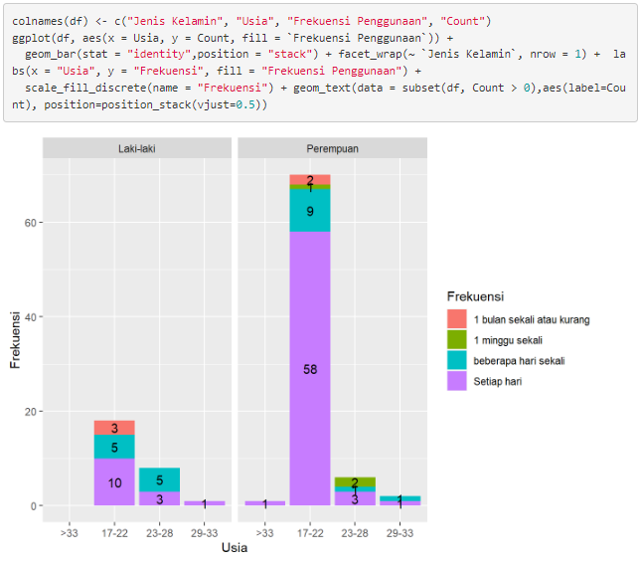

**Gambar 3.** Bagan Batang Bertumpuk Jenis Kelamin, Usia, Dan Frekuensi Responden Menggunakan Aplikasi Tiktok

* + 1. **Tabulasi Silang Jenis Kelamin, Usia, dan Jenis Konten yang Paling Menarik**

**Tabel 4.** Tabulasi Silang Jenis Kelamin, Usia, dan Jenis Konten yang Paling Menarik

Berdasarkan Tabel 4 dapat diketahui bahwa jenis konten yang paling menarik responden laki-laki kelompok usia 17-22 tahun dan 29-33 tahun adalah konten hiburan, dengan rincian sebanyak 7 responden pada usia 17-22 tahun dan 1 responden pada kelompok usia 29-33 tahun. Sedangkan responden laki-laki usia 23-28 tahun mayoritas berminat pada konten pendidikan, tutorial, dan video *unboxing* dengan jumlah responden masing-masing kategori usia sebanyak 2 responden. Sementara itu, mayoritas responden perempuan usia 17-22 tahun, sebanyak 36 responden, memilih konten hiburan sebagai konten paling menarik. Responden perempuan pada usia 23-28 tahun mayoritas memilih konten kosmetik dan pendidikan sebagai konten paling menarik, dengan jumlah responden 2 orang. Adapun responden perempuan usia 29-33 tahun memilih konten hiburan dan tutorial sebagai konten paling menarik, dengan jumlah pemilih kategori jenis konten masing-masing 1 orang. Jika ditinjau berdasarkan jenis konten yang paling menarik, konten *challenge* dantutorial paling banyak diminati oleh responden laki-laki. Sedangkan responden perempuan lebih berminat pada jenis konten hiburan, kosmetik, dan pendidikan. Secara keseluruhan, mayoritas responden berjenis kelamin laki-laki maupun perempuan memilih konten hiburan sebagai konten paling menarik. Temuan ini sesuai dengan publikasi Statista yang menyatakan bahwa konten hiburan adalah kategori konten yang paling populer (Kepios, 2023). Visualisasi dari tabulasi silang jenis kelamin, usia, dan jenis konten yang paling diminati dalam bentuk bagan batang bertumpuk dapat dilihat pada Gambar 4.

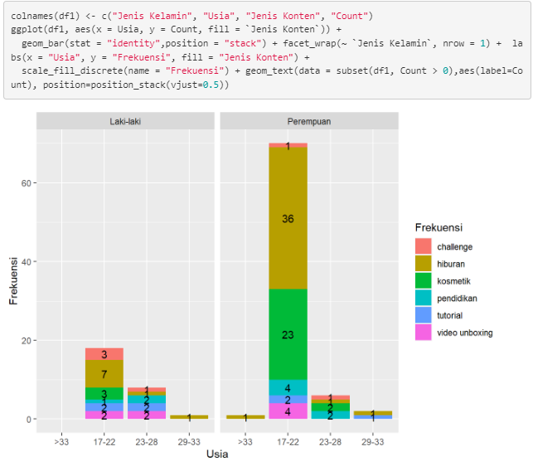

**Gambar 4**. Bagan Batang Bertumpuk Jenis Kelamin, Usia, dan Jenis Konten yang Paling Menarik

* + 1. **Tabulasi Silang Jenis Kelamin, Usia, dan Pembelian Berdasarkan Iklan Tiktok Atau Promosi *Influencer***

**Tabel 5.** Tabulasi Silang Jenis Kelamin, Usia, dan Pembelian Berdasarkan Iklan Tiktok Atau Promosi Influencer

Mayoritas responden laki-laki berusia 17-22 tahun, sebanyak 14 responden, pernah melakukan pembelian berdasarkan iklan Tiktok atau promosi *influencer.* Mayoritas responden laki-laki berusia 23-28 tahun, sebanyak 8 orang, juga pernah melakukan pembelian berdasarkan iklan Tiktok atau promosi *influencer.* Hal tersebut berlaku juga untuk mayoritas responden laki-laki berusia 29-33 tahun, dengan jumlah 1 responden. Sementara itu, mayoritas responden perempuan pada kelompok usia 17-22 tahun, kelompok usia 23-28 tahun, dan kelompok usia 29-33 tahun juga pernah melakukan pembelian berdasarkan iklan Tiktok atau promosi *influencer.* Mayoritas responden yang pernah melakukan pembelian berdasarkan iklan Tiktok atau promosi influencer ternyata berjenis kelamin perempuan. Temuan ini sejalan dengan karakteristik demografi pengguna Tiktok secara global, dimana mayoritas pengguna Tiktok adalah perempuan. Sebagai informasi tambahan, menurut data yang diperoleh, 92% pengguna Tiktok di seluruh dunia mengambil tindakan setelah menonton konten di Tiktok (Tiktok, 2023).

Selain itu, hasil survei yang dilakukan di Australia juga mengungkapkan bahwa Tiktok memiliki pengaruh yang besar dalam mempengaruhi keputusan pembelian. Menurut survei tersebut, 67% pengguna Tiktok di Australia mengatakan bahwa Tiktok menginspirasi mereka untuk berbelanja, bahkan ketika mereka sebelumnya tidak memiliki rencana untuk melakukannya. Lebih menariknya lagi, 41% pengguna Tiktok di Australia mengungkapkan bahwa mereka menemukan sesuatu di Tiktok dan dengan cepat pergi untuk membelinya, yang merupakan angka 1,5 kali lebih tinggi dibandingkan dengan pengguna platform media sosial lainnya (Tiktok, 2023).

Data ini menunjukkan bahwa Tiktok tidak hanya menjadi platform hiburan, tetapi juga menjadi sumber inspirasi dan pengaruh dalam hal pembelian produk atau layanan. Dalam konteks pemasaran digital, iklan Tiktok dan promosi influencer dapat menjadi strategi yang sangat efektif dalam menargetkan pasar yang mayoritas terdiri dari pengguna perempuan dan dalam mempengaruhi mereka untuk melakukan pembelian. Dengan demikian, para pemasar dapat memanfaatkan kekuatan Tiktok sebagai alat untuk membangun kesadaran merek, mempromosikan produk, dan meraih keuntungan dari pengaruh yang dimiliki oleh platform ini. Visualisasi dari tabulasi silang tersebut dapat dilihat pada Gambar 5.

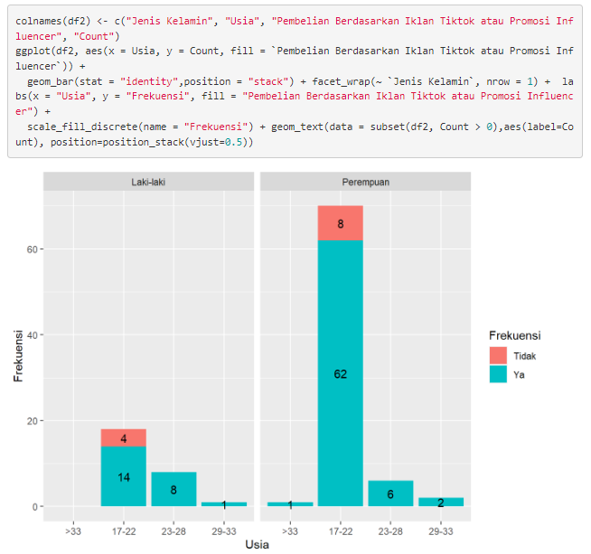

**Gambar 5.** Jenis Kelamin, Usia, dan Pembelian Berdasarkan Iklan Tiktok Atau Promosi *Influencer*

* + 1. **Tabulasi Silang Jenis Kelamin, Usia, dan Tingkat Kemungkinan Berinteraksi Dengan Merek di Tiktok**

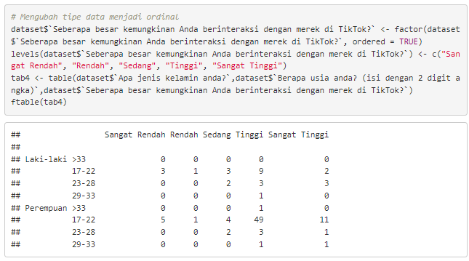

**Tabel 6.** Tabulasi Silang Jenis Kelamin, Usia, dan Tingkat Kemungkinan Berinteraksi Dengan Merek di Tiktok

Mayoritas responden laki-laki pada kelompok usia 17-22 tahun, 23-28 tahun, dan 29-33 tahun menjawab kemungkinan mereka berinteraksi dengan merek di Tiktok adalah tinggi. Hal tersebut selaras dengan pilihan responden perempuan di ketiga kelompok usia, dengan rincian 49 responden pada kelompok usia 17-22 tahun, 3 responden pada kelompok usia 23-28 tahun, dan 1 responden pada kelompok usia 29-33 tahun. Secara keseluruhan, mayoritas responden yang berkemungkinan tinggi berinteraksi dengan merek di Tiktok adalah responden perempuan. Visualisasi dari Tabel 6 dapat disajikan dalam bentuk bagan batang bertumpuk pada Gambar 6.

**Gambar 6.** Bagan Batang Bertumpuk Jenis Kelamin, Usia, dan Tingkat Kemungkinan Berinteraksi Dengan Merek di Tiktok

* + 1. **Tabulasi Silang Jenis Kelamin, Usia, Kemungkinan Membagikan Konten Tiktok Dengan Teman dan Pengikut**

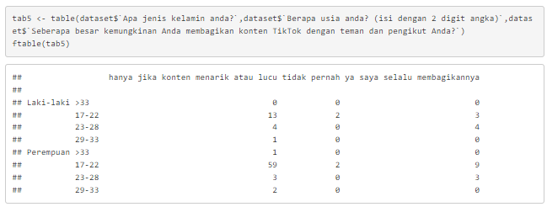

**Tabel 7.** Tabulasi Silang Jenis Kelamin, Usia, dan Lama Waktu Menggunakan Tiktok Tiap Hari

Berdasarkan Tabel 7, mayoritas responden laki-laki pada kelompok usia 17-22 tahun dan 29-33 tahun menjawab bahwa mereka membagikan konten Tiktok dengan teman dan pengikut hanya jika konten menarik atau lucu, dengan rincian 13 responden pada kelompok usia 17-22 tahun dan 1 responden pada kelompok usia 29-33 tahun. Adapun kemungkinan membagikan konten Tiktok kepada teman dan pengikut berdasarkan jawaban responden laki-laki pada kelompok usia 23-28 tahun memiliki skor yang seimbang antara pilihan hanya membagikan jika konten menarik atau lucu dan pilihan selalu membagikannya. Sementara itu, mayoritas responden perempuan dari ketiga kelompok usia sepakat menjawab hanya membagikan jika konten menarik atau lucu, dengan rincian 59 responden pada kelompok usia 17-22 tahun, 3 responden pada kelompok usia 23-28 tahun, dan 2 responden pada kelompok usia 29-33 tahun. Secara keseluruhan, mayoritas responden yang membagikan konten kepada teman dan keluarga hanya jika konten menarik atau lucu adalah responden perempuan, pun mayoritas responden yang selalu membagikannya kepada teman dan keluarga. Visualisasi dari Tabel 7 dapat disajikan dalam bentuk bagan batang bertumpuk pada Gambar 7.

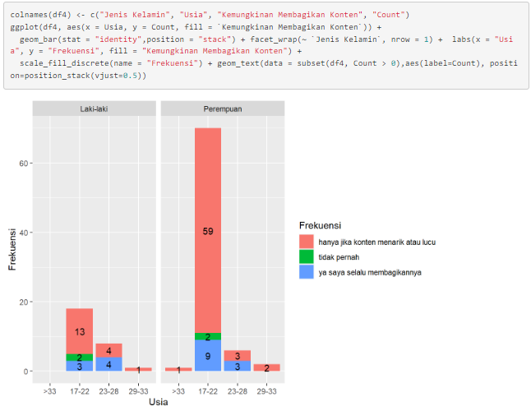

**Gambar 7.** Bagan Batang Bertumpuk Jenis Kelamin, Usia, dan Lama Waktu Menggunakan Tiktok Tiap Hari

* + 1. **Tabulasi Silang Jenis Kelamin, Usia, dan Persepsi Efektivitas Tiktok Sebagai Platform Pemasaran Digital**

**Tabel 8.** Tabulasi Silang Jenis Kelamin, Usia, dan Persepsi Efektivitas Tiktok Sebagai Platform Pemasaran Digital

Dari Tabel 8 dapat diketahui bahwa mayoritas responden laki-laki maupun perempuan di ketiga kelompok usia setuju bahwa Tiktok adalah *platform* yang efektif untuk pemasaran digital, dengan rincian dari kelompok usia 17-22 tahun terdapat 17 responden laki-laki dan 69 responden perempuan, dari kelompok usia 23-28 tahun terdapat 8 responden laki-laki dan 6 responden perempuan, sedangkan dari kelompok usia 29-33 tahun terdapat 1 responden laki-laki dan 2 responden perempuan. Jumlah responden yang setuju bahwa Tiktok adalah *platform* yang efektif untuk pemasaran digital didominasi oleh responden perempuan. Visualisasi dari Tabel 8 dapat disajikan dalam bentuk bagan batang bertumpuk pada Gambar 8.

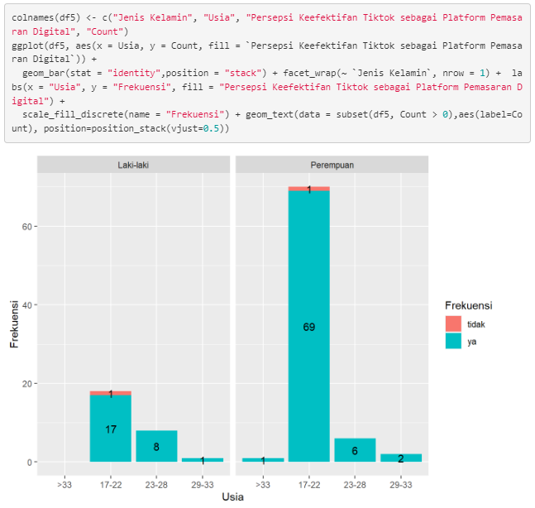

**Gambar 8.** Bagan Batang Bertumpuk Jenis Kelamin, Usia, dan Persepsi Efektivitas Tiktok Sebagai Platform Pemasaran Digital

* + 1. **Tabulasi Silang Jenis Kelamin, Usia, dan Aspek Peningkatan Tiktok Dalam Kampanye Pemasaran Digital**

**Tabel 9.** Tabulasi Silang Jenis Kelamin, Usia, dan Aspek Peningkatan Tiktok Dalam Kampanye Pemasaran Digital

Persepsi responden dalam menjawab pertanyaan aspek apa yang perlu ditingkatkan pada Tiktok untuk meningkatkan tingkat keberhasilan pemasaran digital dirangkum dalam 4 opsi jawaban yang tertera pada Tabel 9. Berdasarkan tabulasi data tersebut dapat dilihat bahwa mayoritas responden laki-laki pada kelompok usia 17-22 tahun berpendapat bahwa aspek panel analisa data untuk semua kreator konten adalah aspek yang perlu ditingkatkan. Pada kelompok usia yang sama, mayoritas responden perempuan menjawab optimasi algoritma adalah aspek yang perlu ditingkatkan. Responden laki-laki pada kelompok usia 23-28 tahun memilih fitur pencarian lokasi dan optimasi algoritma sebagai aspek utama yang perlu ditingkatkan. Responden perempuan pada kelompok usia yang sama memilih optimasi algoritma sebagai aspek utama yang perlu ditingkatkan. Adapun aspek utama yang perlu ditingkatkan pilihan responden laki-laki kelompok usia 29-33 tahun adalah optimasi algoritma. Responden perempuan pada kelompok usia yang sama memilih fitur pencarian lokasi dan optimasi algoritma sebagai aspek yang perlu ditingkatkan agar tingkat keberhasilan Tiktok dalam kampanye Pemasaran Digital meningkat. Visualisasi dari Tabel 9 dapat disajikan dalam bentuk bagan batang bertumpuk pada Gambar 9.

**Gambar 9.** Bagan Batang Bertumpuk Jenis Kelamin, Usia, dan Aspek Peningkatan Tiktok Dalam Kampanye Pemasaran Digital

* + 1. **Karakteristik Lama Waktu Yang Dihabiskan Responden Untuk Bermain Tiktok Setiap Hari**

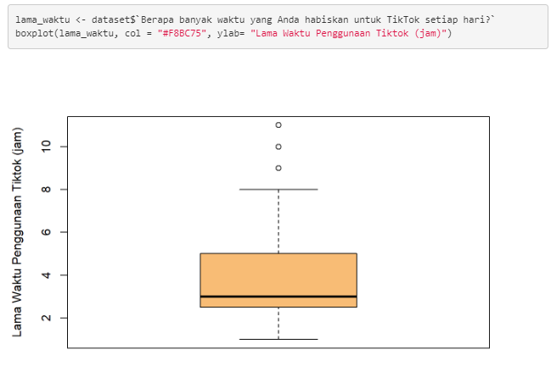

**Gambar 10.** *Boxplot* Lama Waktu Bermain Tiktok Setiap hari

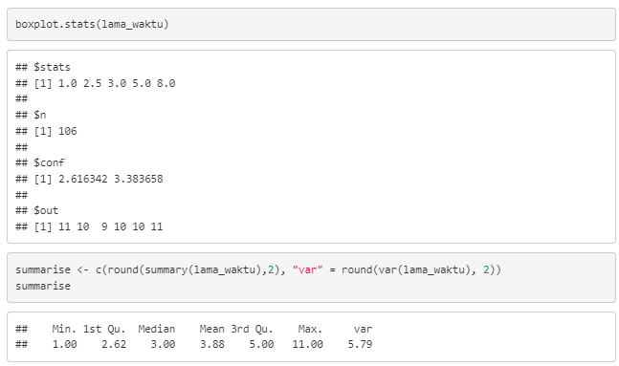

**Tabel 10.** Statistika Deskriptif Lama Waktu Bermain Tiktok Setiap hari

Jawaban responden pada pertanyaan berapa banyak waktu yang dihabiskan untuk bermain Tiktok setiap hari disajikan dalam bentuk *boxplot*. Berdasarkan informasi yang diperoleh dari Gambar 10 dan Tabel 10, dapat dilihat bahwa sebanyak 50% responden menjawab lama waktu bermain Tiktok setiap hari sekitar 3 jam. Adapun rata-rata lama waktu bermain Tiktok setiap hari responden adalah 3,88 jam. Minimal lama waktu bermain Tiktok responden setiap hari adalah 1 jam sedangkan maksimal lama waktu 11 jam. Terdapat pencilan pada *boxplot boxplot* yaitu pada lama waktu penggunaan 9, 10, dan 11 jam.

* + 1. **Persepsi Mayoritas Responden terhadap Efektivitas Tiktok sebagai Media Pemasaran Digital**

Meninjau kembali karakteristik data, peneliti menduga bahwa mayoritas responden setuju bahwa Tiktok adalah media yang efektif untuk pemasaran digital. Oleh karena itu, dilakukan pengujian proporsi satu sampel yaitu responden yang menjawab ya pada pertanyaan apakah Tiktok adalah media yang efektif untuk pemasaran digital. Setelah menghitung jumlah responden yang menjawab ya, kemudian dilakukan pengujian dengan hipotesis sebagai berikut.

H0: Mayoritas responden tidak setuju bahwa Tiktok adalah media yang efektif untuk pemasaran digital

Ha: Mayoritas responden setuju bahwa Tiktok adalah media yang efektif untuk pemasaran digital

Pada taraf signifikan 0,05, daerah kritis tolak H0 jika p-*value* kurang dari 0,05.

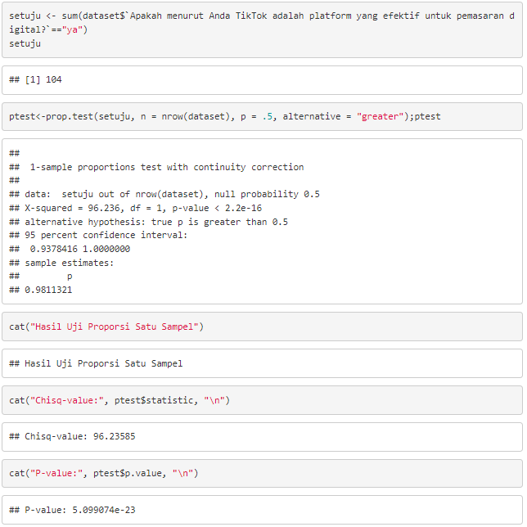

**Gambar 11.** Statistik Uji Proporsi Satu Sampel

Informasi yang diperoleh dari Gambar 11 adalah χ2 sebesar 96,236 dan *p-value* sebesar <2,2 x 10-16 sehingga diputuskan tolak H0. Artinya, terdapat cukup bukti yang menunjukkan bahwa mayoritas responden setuju bahwa Tiktok adalah media yang efektif untuk pemasaran digital. Temuan ini sejalan dengan laporan Kepios pada kuartal kedua tahun 2023, yang menunjukkan bahwa iklan Tiktok mampu mencapai sekitar 40,8% dari total populasi di Indonesia. Data tersebut menegaskan bahwa Tiktok memiliki potensi yang signifikan sebagai platform pemasaran yang efektif dalam mencapai audiens yang luas di Indonesia.

* 1. **Analisis Distribusi Lama Penggunaan Tiktok setiap Hari dan Hubungannya dengan Persepsi Efektivitas**

Pada penelitian ini, dilakukan analisis distribusi lama penggunaan Tiktok setiap hari dan hubungannya dengan persepsi efektivitas sebagai media pemasaran digital. Sebelum melakukan analisis statistika inferensial, dilakukan uji normalitas yang merupakan asumsi dasar. Namun, penting untuk dicatat bahwa uji normalitas hanya dapat diberlakukan pada variabel numerik. Dalam konteks penelitian “Analisis Tingkat Keberhasilan Digital Marketing Lewat Media Sosial TikTok”, variabel numerik yang relevan adalah lama waktu bermain Tiktok setiap hari. Oleh karena itu, uji normalitas akan dilakukan khusus pada variabel tersebut.

Berdasarkan Gambar 10 dapat dilihat bahwa jarak garis median dengan *upper whisker* lebih lebar daripada jarak ke *lower whisker*. Hal ini mengindikasikan bahwa kemiringan data cenderung ke arah kanan atau data tidak simetris. Ukuran ketidaksimetrisan data dapat dilihat melalui nilai kemiringan (*skewness*)*.*

Nilai kemiringan atau *skewness* dari variabel lama waktu bermain Tiktok setiap hari sebesar 1,076. Nilai positif dari kemiringan menunjukkan bahwa distribusi data yang berada di sebelah kanan lebih banyak, sehingga terdapat lebih banyak nilai rendah pada variabel lama waktu bermain Tiktok setiap hari. Artinya, responden yang bermain aplikasi Tiktok setiap hari dengan lama waktu rendah lebih banyak. Hal ini sesuai dengan visualisasi pada Gambar 10. Nilai kemiringan yang positif juga mengindikasikan bahwa nilai rata-rata lebih dari nilai median, yang mana nilai median lebih besar dari modus atau nilai yang paling sering muncul dalam dataset. Terbukti pada Tabel 10 menunjukkan bahwa nilai rata-rata sebesar 3,88 lebih besar dari nilai median sebesar 3. Selain *boxplot,* visualisasi untuk melihat kedekatan distribusi data mengikuti distribusi Gaussian dapat menggunakan histogram.

**Gambar 12.** Histogram Lama Waktu Bermain Tiktok Setiap Hari

Data yang berdistribusi normal cenderung membentuk kurva lonceng karena sebaran data berpusat ke satu titik dan terbagi secara simetris. Dari Gambar 12 dapat dilihat bahwa histogram membentuk distribusi data yang miring ke kanan. Setelah melakukan eksplorasi distribusi data lama waktu bermain Tiktok setiap hari secara visual, kemudian dilakukan pengujian normalitas data menggunakan uji Anderson-Darling sebagai berikut.

Hipotesis:

H0: Distribusi data lama waktu bermain Tiktok setiap hari mengikuti distribusi normal

Ha: Distribusi data lama waktu bermain Tiktok setiap hari tidak mengikuti distribusi normal

Pada taraf signifikan 0,05, daerah kritis tolak H0 jika p-value kurang dari 0,05.

**Gambar 13.** Statistik Uji Anderson Darling

Diketahui bahwa *p-value* sebesar 7,5 x 10-11 yang kurang dari 0,05 sehingga diputuskan tolak H0. Artinya, distribusi data lama waktu bermain Tiktok setiap hari tidak mengikuti distribusi normal.

Berdasarkan temuan pada karakteristik lama waktu bermain Tiktok setiap hari, rata-rata responden menghabiskan waktu 3,88 jam. Oleh karena itu diperlukan pengujian untuk membuktikan apakah terdapat cukup bukti bahwa rata-rata responden menghabiskan waktu 3,88 jam setiap hari untuk bermain Tiktok. Pengujian dilakukan dengan hipotesis sebagai berikut.

H0: Rata-rata lama waktu responden menggunakan TikTok tiap hari sama dengan 3,88 jam

Ha: Rata-rata lama waktu responden menggunakan TikTok tiap hari tidak sama dengan 3,88 jam

Pada taraf signifikan 0,05, daerah kritis tolak H0 jika |*t-value| > |critical value of t|* atau *p-value* kurang dari 0,05.

**Gambar 14.** Statistik Uji Rata-rata Satu Sampel

Hasil perhitungan menunjukkan bahwa absolut dari *t-value* sebesar 0,0089 dan *p-value* sebesar 0,99 lebih dari 0,05 sehingga diputuskan gagal tolak H0. Artinya, terbukti bahwa rata-rata lama waktu responden menggunakan TikTok tiap hari adalah 3,88 jam.

* 1. **Hubungan Riwayat Pembelian, Jenis Konten, Usia, dan Interaksi dengan Merek di Tiktok terhadap Persepsi Efektivitas sebagai Platform Pemasaran Digital**

Pada subbab ini, akan dilakukan analisis mengenai hubungan antara riwayat pembelian, jenis konten, usia, dan interaksi dengan merek di Tiktok terhadap persepsi efektivitas platform ini sebagai media pemasaran digital. Terdapat beberapa hipotesis yang diajukan dengan penjelasan sebagai berikut.

* + 1. **Perbedaan Lama Waktu Bermain Tiktok Setiap Hari Berdasarkan Jenis Kelamin Responden**

Peneliti menduga terdapat perbedaan rata-rata lama waktu bermain Tiktok setiap hari berdasarkan jenis kelamin. Oleh karena itu dilakukan pengujian rata-rata dua sampel. Pada pengujian rata-rata dua sampel t terdapat perbedaan metode yang didasarkan pada kesamaan varians dari dua sampel tersebut. Oleh karena itu, sebelum menganalisis rata-rata dua sampel akan dilakukan pengujian untuk mengecek asumsi kesamaan varians dengan hipotesis sebagai berikut.

H0: Varians kedua sampel sama

Ha: Varians kedua sampel berbeda

Pada taraf signifikan 0,05, daerah kritis tolak H0 jika *F-value > Critical value of f* atau *p-value* kurang dari 0,05.

**Gambar 15.**Statisik Uji Kesamaan Varians Sampel Laki-laki dan Perempuan

Dari Gambar 15 dapat diketahui bahwa *F-value* sebesar 0,567dan *p-value* sebesar 0,058 lebih dari 0,05 sehingga diputuskan gagal tolak H0. Dengan demikian, varians sampel laki-laki dan sampel perempuan dapat diasumsikan sama. Selanjutnya dilakukan pengujian rata-rata dua sampel dengan hipotesis sebagai berikut.

H0: Lama waktu penggunaan aplikasi Tiktok responden perempuan sama dengan responden laki-laki

Ha: Lama waktu penggunaan aplikasi Tiktok responden perempuan lebih tinggi daripada responden laki-laki

Pada taraf signifikan 0,05, daerah kritis tolak H0 jika p-*value* kurang dari 0,05.

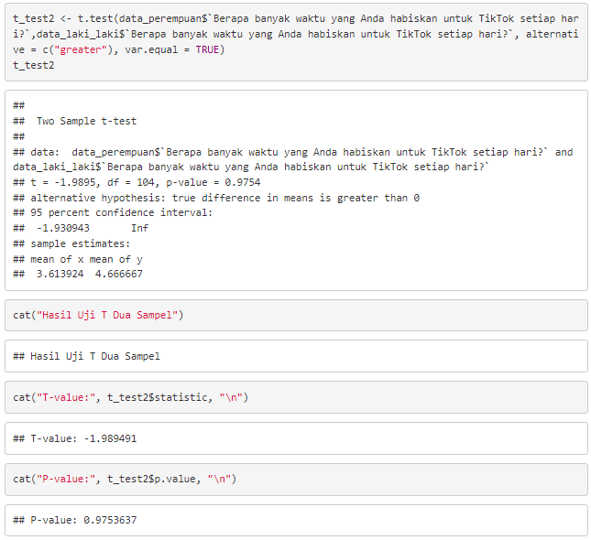

**Gambar 16.** Statistik Uji Rata-rata 2 Sampel Berdasarkan Jenis Kelamin

Hasil perhitungan pada Gambar 16 menunjukkan bahwa *t-value* sebesar -1,989 dan *p-value* sebesar 0,975 lebih dari 0,05 sehingga diputuskan gagal tolak H0. Artinya, terbukti bahwa rata-rata lama waktu penggunaan aplikasi Tiktok responden perempuan sama dengan responden laki-laki. Peneliti menduga data yang tidak berdistribusi normal memengaruhi hasil pengujian parametrik, sehingga digunakan pengujian non parametrik Mann Whitney U. Dengan hipotesis yang sama, diperoleh statistik uji sebagai berikut.

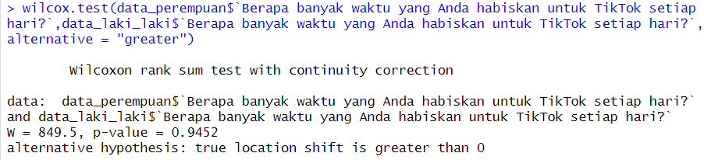

**Gambar 17.** Statistik Uji Wilcoxon Berdasarkan Jenis Kelamin

Hasil uji menunjukkan bahwa nilai W (Wilcoxon) adalah 849,5 dan p-*value* (nilai probabilitas) adalah 0,9452. Berdasarkan p-value yang diperoleh, peneliti tidak memiliki cukup bukti untuk menolak hipotesis nol, sehingga tidak ada perbedaan yang signifikan dalam waktu yang dihabiskan untuk TikTok setiap hari antara kelompok perempuan dan kelompok laki-laki. Kedua metode menghasilkan keputusan yang sama, sehingga terbukti bahwa tidak ada perbedaan yang signifikan dalam waktu yang dihabiskan untuk TikTok setiap hari antara kelompok perempuan dan kelompok laki-laki.

* + 1. **Perbedaan Lama Waktu Bermain Tiktok Setiap Hari Berdasarkan Riwayat Pembelian**

Selain perbedaan berdasarkan jenis kelamin, peneliti ingin mengetahui apakah riwayat pembelian responden menimbulkan perbedaan rata-rata lama waktu bermain Tiktok setiap hari. Sama seperti langkah sebelumnya, akan dilakukan pengujian kesamaan varians antara kelompok yang memiliki riwayat pembelian dengan kelompok yang tidak. Berikut adalah hipotesis yang digunakan.

H0: Varians kedua sampel sama

Ha: Varians kedua sampel berbeda

Pada taraf signifikan 0,05, daerah kritis tolak H0 jika *F-value > Critical value of f* atau *p-value* kurang dari 0,05.

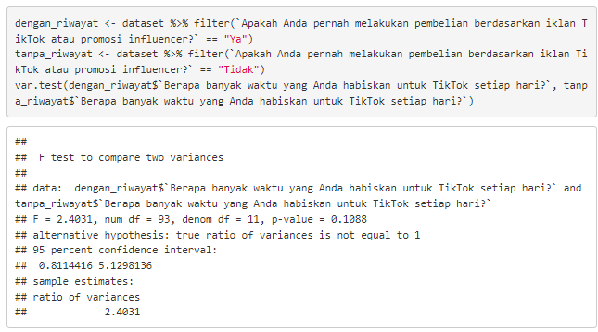

**Gambar 18.** Statistik Uji Perbedaan Varians Dua Sampel Berdasarkan Riwayat Pembelian

Gambar 18 menunjukkan bahwa *F-value* sebesar 2,403dan *p-value* sebesar 0,108 lebih dari 0,05 sehingga diputuskan gagal tolak H0. Dengan demikian, varians sampel kelompok dengan riwayat dan tanpa riwayat pembelian dapat diasumsikan sama. Selanjutnya dilakukan pengujian rata-rata dua sampel dengan hipotesis sebagai berikut.

H0: Lama waktu penggunaan aplikasi Tiktok responden dengan riwayat pembelian sama dengan responden tanpa riwayat pembelian

Ha: Lama waktu penggunaan aplikasi Tiktok responden dengan riwayat pembelian lebih besar daripada responden tanpa riwayat pembelian

Pada taraf signifikan 0,05, daerah kritis tolak H0 jika p-*value* kurang dari 0,05.

**Gambar 19.** Statistik Uji Perbedaan Rata-rata Dua Sampel Berdasarkan Riwayat Pembelian

Hasil perhitungan pada Gambar 16 menunjukkan bahwa *t-value* sebesar 2,699 dan *p-value* sebesar 0,004 kurang dari 0,05 sehingga diputuskan tolak H0. Artinya, terbukti bahwa rata-rata lama waktu penggunaan aplikasi Tiktok responden dengan riwayat pembelian lebih besar daripada responden tanpa riwayat pembelian. Jika menggunakan uji Mann Whitney U dengan hipotesis yang sama, berikut adalah statistik ujinya.

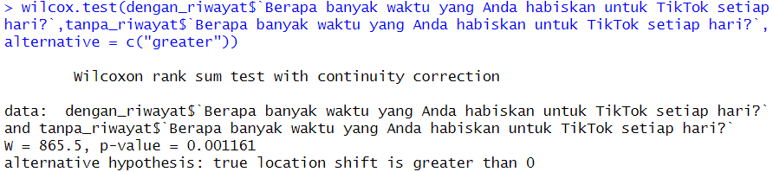

**Gambar 20.** Statistik Uji Wilcoxon Berdasarkan Riwayat Pembelian

Nilai W (Wilcoxon) adalah 865,5 dan p-*value* (nilai probabilitas) adalah 0,001161. Berdasarkan p-*value* yang diperoleh, dapat disimpulkan bahwa terdapat perbedaan yang signifikan dalam waktu yang dihabiskan untuk TikTok setiap hari antara kelompok dengan riwayat dan kelompok tanpa riwayat. Kelompok dengan riwayat pembelian cenderung menghabiskan lebih banyak waktu di TikTok dibandingkan dengan kelompok tanpa riwayat pembelian. Kesimpulan yang didapatkan dari kedua metode adalah sama.

* + 1. **Perbedaan Lama Waktu Bermain Tiktok Setiap Hari Berdasarkan Jenis Konten**

Peneliti menduga terdapat jenis konten berpengaruh terhadap perbedaan lama waktu bermain Tiktok setiap hari. Digunakan pengujian ANOVA dengan hipotesis sebagai berikut.

H0: Tidak ada perbedaan signifikan antara jenis konten yang dianggap paling menarik di TikTok dalam hal waktu yang dihabiskan setiap harinya.

Ha: Terdapat perbedaan signifikan antara jenis konten yang dianggap paling menarik di TikTok dalam hal waktu yang dihabiskan setiap harinya.

Pada taraf signifikan 0,05, tolak H0 apabila p-*value* kurang dari 0,05. Berikut adalah statistik ujinya.

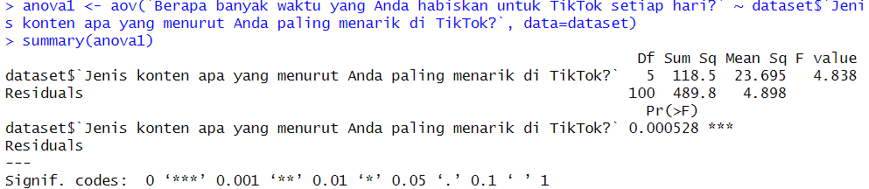

**Gambar 21.** Statistik Uji ANOVA

Berdasarkan hasil analisis ANOVA yang dilakukan, ditemukan perbedaan signifikan antara jenis konten yang dianggap paling menarik di TikTok dan waktu yang dihabiskan setiap harinya (p < 0,001). Hasil tersebut menunjukkan adanya pengaruh yang signifikan dari jenis konten terhadap alokasi waktu yang dihabiskan oleh pengguna TikTok.

Dengan demikian, dapat disimpulkan bahwa jenis konten yang dianggap paling menarik di TikTok memainkan peran penting dalam mempengaruhi seberapa lama pengguna menghabiskan waktu di platform tersebut. Temuan ini mengindikasikan bahwa preferensi terhadap jenis konten tertentu dapat memengaruhi intensitas dan durasi penggunaan TikTok oleh individu.

Penemuan ini memiliki implikasi penting dalam memahami perilaku pengguna TikTok dan memberikan wawasan yang berharga bagi para pembuat konten dan pemasar dalam mengembangkan strategi yang sesuai dengan preferensi pengguna. Untuk mengetahui jenis konten mana yang berbeda, dilakukan uji Tukey HSD dengan hipotesis berikut.

H0: Tidak ada perbedaan yang signifikan antara rata-rata waktu yang dihabiskan untuk TikTok setiap hari pada pasangan jenis konten ke-i dan ke-j yang diuji.

Ha: Terdapat perbedaan yang signifikan antara rata-rata waktu yang dihabiskan untuk TikTok setiap hari pada pasangan jenis konten ke-i dan ke-j yang diuji

Untuk i≠j, dan i=1,2,3,..., 6 dan j=1,2,3,...6 dengan taraf signifikan 0,05 diputuskan tolak H0 apabila p-value kurang dari 0,05. Berikut adalah hasil pengujiannya.

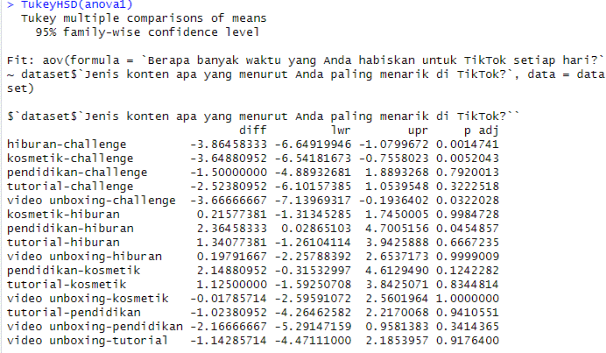

**Gambar 22.** Statistik Uji Tukey HSD Berdasarkan Jenis Konten

Berdasarkan Gambar 22 dapat dilihat bahwa terdapat perbedaan rata-rata waktu penggunaan Tiktok untuk mengakses jenis konten hiburan-challenge, konten kosmetik – challenge, konten video unboxing - challenge, dan jenis konten pendidikan-hiburan.

Selanjutnya dilakukan pengujian residual untuk membuktikan apakah residual identik, independen, dan berdistribusi normal sebagai berikut.

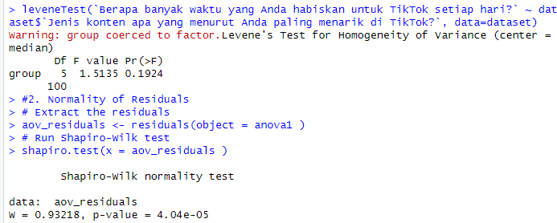

**Gambar 23.** Statistik Uji Residual IIDN

Berdasarkan gambar 23 dapat dilihat bahwa residual sudah identik namun tidak berdistribusi normal, sehingga secara keseluruhan residual tidak memenuhi asumsi IIDN.

* + 1. **Analisis Hubungan Usia dan Persepsi Keefektifan Tiktok Sebagai Media Pemasaran Digital**

Hubungan dari dua variabel kategorik berskala nominal atau ordinal dapat diketahui dengan melakukan pengujian dua sampel independen. Pada analisis ini digunakan uji Fisher karena berdasarkan hasil tabulasi data pada sub bab karakteristik data diketahui bahwa persebaran frekuensi pada tiap sel memiliki rentang yang besar atau jauh berbeda. Uji Fisher dapat digunakan pada tabulasi data dengan ekspektasi frekuensi kurang dari lima.

Hipotesis:

H0: Tidak terdapat hubungan yang signifikan antara usia dan persepsi keefektifan Tiktok sebagai media pemasaran digital

Ha: Terdapat hubungan yang signifikan antara usia dan persepsi keefektifan Tiktok sebagai media pemasaran digital

Pada taraf signifikan 0,05, daerah kritis tolak H0 jika p-*value* kurang dari 0,05.

**Gambar 24.** Statistik Uji Fisher Usia dan Persepsi Keefektifan Tiktok Sebagai Media Pemasaran Digital

Berdasarkan Gambar 24, dapat diketahui *p-value* sebesar 1 sehingga menunjukkan bahwa tidak terdapat hubungan yang signifikan antara usia dan persepsi keefektifan Tiktok sebagai media pemasaran digital.

* + 1. **Analisis Hubungan Persepsi Keefektifan Tiktok Sebagai Media Pemasaran Digital dan Jenis Konten**

Hipotesis:

H0: Tidak terdapat hubungan yang signifikan antara persepsi keefektifan Tiktok sebagai media pemasaran digital dan jenis konten

Ha: Terdapat hubungan yang signifikan antara persepsi keefektifan Tiktok sebagai media pemasaran digital dan jenis konten

Pada taraf signifikan 0,05, daerah kritis tolak H0 jika p-*value* kurang dari 0,05.

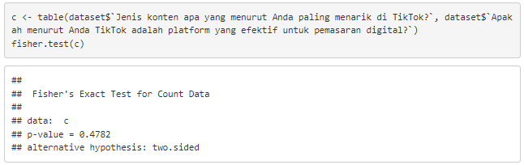

**Gambar 25.** Statistik Uji Fisher Jenis Konten dan Persepsi Efektivitas Tiktok Sebagai Media Pemasaran Digital

*P-value* dari Gambar 23 sebesar 0,478 yang lebih besar dari 0,05 sehingga diputuskan gagal tolak H0. Artinya, tidak terdapat hubungan yang signifikan antara persepsi keefektifan Tiktok sebagai media pemasaran digital dan jenis konten.

* + 1. **Uji Independensi Persepsi Keefektifan Tiktok Sebagai Media Pemasaran Digital dan Riwayat Pembelian**

Hipotesis:

H0: Tidak terdapat hubungan yang signifikan antara riwayat pembelian dan persepsi keefektifan Tiktok sebagai media pemasaran digital

Ha: Terdapat hubungan yang signifikan antara riwayat pembelian dan persepsi keefektifan Tiktok sebagai media pemasaran digital

Pada taraf signifikan 0,05, daerah kritis tolak H0 jika p-*value* kurang dari 0,05.

**Gambar 26.** Statistik Uji Fisher Riwayat Pembelian dan Persepsi Efektivitas Tiktok Sebagai Media Pemasaran Digital

Berdasarkan Gambar 26 dapat dilihat bahwa *p-value* sebesar 0,011 kurang dari 0,05 sehingga tolak H0. Artinya, terdapat riwayat pembelian dan persepsi keefektifan Tiktok sebagai media pemasaran digital. Nilai *odds ratio infinite* berarti kemungkinan terjadinya pembelian meningkat secara signifikan ketika Tiktok dianggap efektif sebagai media pemasaran digital.

* + 1. **Analisis Hubungan Kemungkinan Pengguna Berinteraksi Dengan Merek Di Tiktok dan Frekuensi Responden Menggunakan Aplikasi Tiktok**

Pengujian korelasi Spearman digunakan untuk mengetahui seberapa kuat hubungan antara dua variabel independen berskala data ordinal. Berikut adalah pengujian korelasi Spearman untuk variabel kelompok usia, frekuensi responden menggunakan aplikasi Tiktok, dan seberapa besar kemungkinan pengguna berinteraksi dengan merek di TikTok.

Hipotesis:

H0: Tidak terdapat hubungan yang signifikan antara seberapa besar kemungkinan pengguna berinteraksi dengan merek di TikTok dan frekuensi responden menggunakan aplikasi Tiktok.

Ha: Terdapat hubungan yang signifikan antara seberapa besar kemungkinan pengguna berinteraksi dengan merek di TikTok dan frekuensi responden menggunakan aplikasi Tiktok.

Pada taraf signifikan 0,05, daerah kritis tolak H0 jika p-*value* kurang dari 0,05.



**Gambar 27.** Statistik Uji Spearman Seberapa Besar Kemungkinan Pengguna Berinteraksi Dengan Merek Di Tiktok Dan Frekuensi Responden Menggunakan Aplikasi Tiktok

Nilai statistik uji rs sebesar -0,299 dengan *p-value* sebesar 0,001 yang kurang dari 0,05. Oleh karena itu, H0 ditolak. Artinya, terdapat hubungan negatif (berbanding terbalik) yang signifikan seberapa besar kemungkinan pengguna berinteraksi dengan merek di TikTok dan frekuensi responden menggunakan aplikasi Tiktok, yang mana semakin tinggi nilai variabel satu, semakin rendah nilai variabel lainnya, dan sebaliknya.

**BAB V**

**SIMPULAN DAN SARAN**

* 1. **KESIMPULAN**

Berdasarkan hasil analisis dan pembahasan yang telah diuraikan pada bab sebelumnya, dapat ditarik kesimpulan sebagai berikut:

1. Mayoritas pengguna Tiktok adalah perempuan dan laki-laki usia 17-22 tahun, dengan mayoritas dari keduanya menggunakan Tiktok setiap hari. Pengguna Tiktok perempuan cenderung memiliki frekuensi penggunaan yang lebih tinggi, sedangkan pengguna Tiktok laki-laki umumnya menggunakan aplikasi dengan frekuensi yang lebih rendah. Hasil survei juga menunjukkan bahwa mayoritas responden, terutama responden perempuan dari semua kelompok usia, pernah melakukan pembelian berdasarkan iklan Tiktok atau promosi influencer. Secara keseluruhan, mayoritas responden, terutama responden perempuan di ketiga kelompok usia, setuju bahwa Tiktok adalah media yang efektif untuk pemasaran digital. Hal ini memberikan indikasi bahwa Tiktok memiliki potensi sebagai platform pemasaran yang efektif, terutama dalam menjangkau target audiens perempuan.
2. Distribusi data lama penggunaan Tiktok tidak berdistribusi normal. Namun demikian, rata-rata pengguna Tiktok secara konsisten menghabiskan waktu selama 3,88 jam setiap harinya.
3. Hasil analisis menunjukkan bahwa penggunaan waktu aplikasi TikTok tidak memiliki perbedaan signifikan antara responden laki-laki dan perempuan. Namun, responden dengan riwayat pembelian menghabiskan lebih banyak waktu menggunakan TikTok dibandingkan dengan responden tanpa riwayat pembelian. Selain itu, jenis konten yang dipilih juga memiliki pengaruh yang signifikan terhadap alokasi waktu pengguna di TikTok. Terdapat perbedaan yang signifikan dalam alokasi waktu pada pasangan jenis konten tertentu seperti hiburan-challenge, kosmetik-challenge, video unboxing-challenge, dan pendidikan-hiburan. Namun, tidak terdapat hubungan yang signifikan antara jenis konten dan usia terhadap persepsi efektivitas TikTok sebagai platform pemasaran digital. Ditemukan hubungan yang signifikan antara riwayat pembelian dan persepsi efektivitas TikTok sebagai platform pemasaran digital, menunjukkan bahwa ketika TikTok dianggap efektif sebagai media pemasaran, kemungkinan pembelian meningkat. Selain itu, terdapat hubungan negatif yang signifikan antara kemungkinan interaksi dengan merek di TikTok dan frekuensi penggunaan aplikasi tersebut.
   1. **SARAN**

Berdasarkan kesimpulan di atas, beberapa saran yang dapat diberikan adalah sebagai berikut. Pertama, perusahaan dapat mempertimbangkan Tiktok sebagai salah satu pilihan media pemasaran digital, terutama untuk produk yang cocok dengan konten hiburan dan produk kosmetik. Kolaborasi dengan influencer Tiktok atau pemasangan iklan pada platform ini dapat menjadi strategi efektif, mengingat mayoritas responden pernah melakukan pembelian setelah melihat iklan Tiktok atau promosi influencer. Kedua, mengingat mayoritas pengguna Tiktok adalah perempuan, penting bagi pelaku pasar untuk mengadaptasi konten agar lebih relevan dengan kebutuhan target audiens perempuan. Terakhir, pengembang aplikasi Tiktok dapat meningkatkan fitur Tiktok Shop dan melakukan perbaikan pada algoritma, pencarian lokasi, dan panel analisis data untuk memberikan pengalaman pengguna yang lebih baik dan menjadikan Tiktok sebagai media pemasaran digital yang lebih efektif.

# **DAFTAR PUSTAKA**

Aldrich, J. (2016). *Data Visualization: A Successful Design Process.* Packt Publishing.

Budiwanto, S. (2017). *Metode Statistika Untuk Mengolah Data Keolahragaan.* Malang.

Cody, R., & Smith, J. (2018). *Applied Statistics and the SAS Programming Language (6th ed.).* Pearson.

Creswell, J. W. (2014). *Research design: Qualitative, quantitative, and mixed methods approaches.* SAGE Publications.

Garcia, J., & Matinez, R. (2017). *Exploratory Data Analysis with R.* Chapman and Hall/CRC.

Kepios. (2023, 5 17). *Digital Report 2023: Indonesia.* Diambil kembali dari datareportal: https://datareportal.com/reports/digital-2023-indonesia

Khalid, S., & Majeed, A. (2020). Factors Influencing the Usage of TikTok among the Generation Z of Pakistan. *Journal of Business and Entrepreneurship*.

McHugh, M. L. (2011). *Multiple comparison analysis testing in ANOVA.* Biochemia Medica.

Pratama, A., & Hapsari, I. (2021). Pengaruh TikTok Sebagai Media Pemasaran Digital terhadap Kesadaran Merek, Keterlibatan Pengguna, dan Niat Pembelian. *Jurnal Kajian Komunikasi*.

Priyono, A. (2022). *Pengaruh Influencer TikTok dalam Meningkatkan Persepsi Efektivitas Pemasaran Digital.* Universitas Indonesia.

Rangkuti, F. (2020). *Analisis SWOT: Teknik Membedah Kasus Bisnis (10th ed.).* PT Gramedia Pustaka Utama.

Risma Uly, S. M. (2019). *Buku Probalitas.* Jakarta: UKI Press.

Santoso, D., Pramuko, D., & Susanto, H. (2019). Analisis Persepsi Konsumen Terhadap Pemasaran Digital pada Platform TikTok. *Jurnal Manajemen Pemasaran*.

Sari, D., & Maulina, N. (2020). Analisis Dampak Penggunaan TikTok pada Generasi Z di Jakarta. *Jurnal Komunikasi Profetik*.

Setiawan, A. (2019). Pengaruh Keaslian dan Kreativitas Konten terhadap Keefektifan Iklan di TikTok. *Jurnal Administrasi Bisnis,*.

Siegel, S., & Castellan Jr, N. (2017). *Nonparametric Statistics for the Behavioral Sciences.* McGraw-Hill Education.

Sriwidadi, T. (2011). Penggunaan Uji Mann-Whitney pada Analisis Pengaruh Pelatihan Wiraniaga dalam Penjualan Produk Baru. *Binus Business Review*.

Stephens, M. A. (1974). EDF Statistics for Goodness of Fit and Some Comparisons. *Journal of the American Statistical Association*.

Thompson, B., & Collins, W. (2016). *Data Analysis and Decision Making.* Cengage Learning.

Tiktok. (2023, May 20). *Tiktok for Business Statistic.* Diambil kembali dari Tiktok for Business: https://www.tiktok.com/business/library/TikTok_ebook_WhyTikTokMadeThemBuyIt.pdf

Wibowo, A. (2020). *Persepsi Generasi Z terhadap TikTok sebagai Media Pemasaran Digital.* Universitas Islam Negeri Sunan Kalijaga.